海青工商103學年度第2學期營養午餐（葷食）
日期：104.03.06 本日熱量：814卡
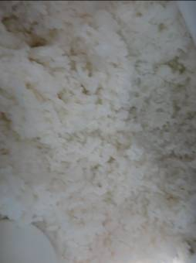 | 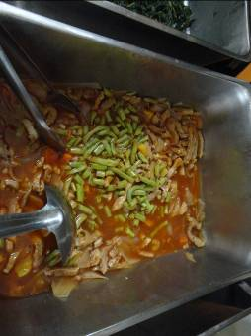
主食：白米飯 | 副食一：糖醋里肌
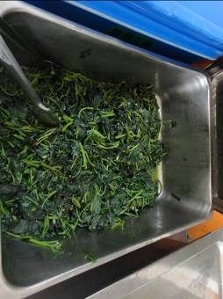 | 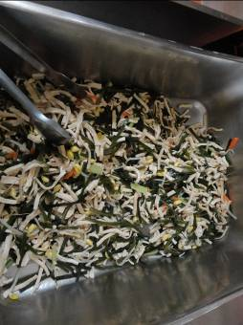
副食二蒜香地瓜葉 | 副食三：拌三絲(干絲海帶絲蘿蔔)
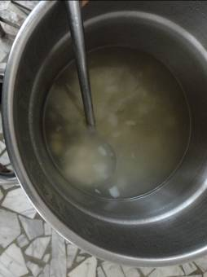
蘿蔔魚丸湯

海青工商103學年度第2學期營養午餐（素食）
日期：104.03.06
 | 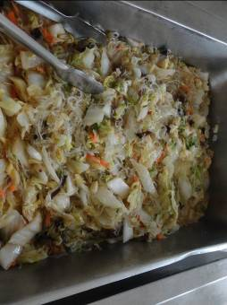
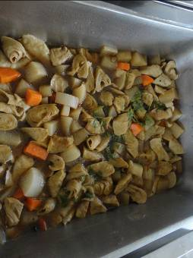 | 